第四章《多彩的光》复习检测题
（总分：100） 北京 刘晶晶
一、单项选择题（每题3分，共30分）
1．以下各种单色光中，属于三基色光之一的是（ ）
A．蓝光 B．橙光 C．黄光 D．紫光
2．（2018•恩施）“中国诗词大会”节目一度热播。下列与诗句有关的光学知识正确的是（ ）
A．“床前明月光”---月亮是光源
B．“欲穷千里目，更上一层楼”---光的直线传播
C．“池水照明月”---光的折射
D．“潭清疑水浅”---光的漫反射
3．暑假小明去五台山旅游，站在清澈的湖边，望向平静的水面，看到“云在水中飘，鱼在云上游，鱼戏白塔绿树间”。这些景象中距离水面最远的是（ ）
A.白塔倒影 B.游动的鱼 C. 白云倒影 D.绿树倒影
4．（2018•大丰区）如图1所示，关于光学现象的描述中不正确的是（ ）
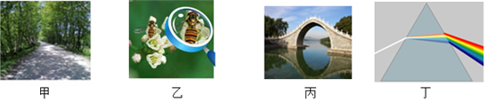
图1

A．图甲中，树荫下的阴影是小孔成的像
B．图乙中，放大镜利用了光的折射
C．图丙中，桥在水中的倒影是光的反射现象
D．图丁中，三棱镜分解太阳光是光的色散现象
5．如图2所示的光学现象中，下列的描述或解释错误的是（ ）
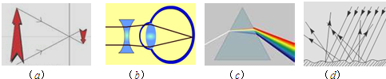[来源:学_科_网]
图2

A．图甲中，小孔成的是倒立的虚像
B．图乙中，人配戴的凹透镜可以矫正近视眼
C．图丙中，白光通过三棱镜可以分解成赤、橙、黄、绿、蓝、靛、紫七色光
D．图丁中，漫反射的光线尽管杂乱无章，但每条光线仍然遵循光的反射定律
6．小杨同学新家装修，已知爸爸身高1.80m，妈妈身高1.70m，小杨身高1.54m，为在家里竖直安装一面全家均能照见全身的平面镜——“穿衣镜”，平面镜的最小长度应为（ ）
A．85cm B．90cm C．154cm D．168cm
7．如图3所示，小华同学在做探究“凸透镜成像规律”实验时，把周老师的眼镜放在蜡烛和凸透镜之间，发现光屏上烛焰的像变模糊了。接着，他再将光屏远离凸透镜，又能在光屏上看到烛焰清晰的像。关于周老师的眼睛和眼镜说法正确的是（ ）
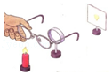
图3

A．周老师是近视眼，戴凹透镜 B．周老师是近视眼，戴凸透镜
C．周老师是远视眼，戴凹透镜 D．周老师是远视眼，戴凸透镜
8．在探究“平面镜成像特点”的实验中，小明在水平桌面上铺一张白纸，在白纸上竖直放置一块薄平板玻璃，在玻璃板前放一只点燃的红色蜡烛A，再另取一只未点燃的红色蜡烛B放在成像处，如图4所示，则下列说法正确的是（ ）
A．红色蜡烛看上去是红色，是因为它吸收红光，反射其它色光造成的
B．能看到玻璃板后面的蜡烛B是由于光的反射造成的
C．用纸板可以承接到蜡烛A的像
D．物体在平面镜中所成像的大小取决于物体的大小
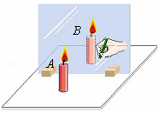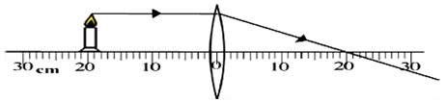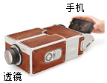
图4
图5
图6

9．蜡烛放在如图5所示位置，通过凸透镜成倒立、缩小的像．小红画了图中的光路。下列说法正确的是（ ）
A．小红画的光路是正确的 B．透镜成的是虚像
C．透镜的焦距小于10cm D．透镜的焦距大于20cm
10．如图6是爱动脑筋的小明用手机和透镜自制的简易投影仪，它能将手机上的画面放大投射到白墙上。下列说法正确的是（ ）
A．手机到透镜的距离应大于透镜的两倍焦距
B．墙上呈现的是手机画面的正立、放大的虚像
C．制作简易投影仪的透镜，可以制作老花镜镜片[来源:Z#xx#k.Com]
D．要使墙上的像变大，应增大手机与透镜间的距离
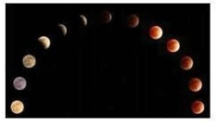
二、填空题（每空1分，共14分）[来源:学科网ZXXK]
11．如图7所示，2018 年1月31日晚，我国大部地区的天空上都出现了百年一遇的“月全食血月+超级月亮+蓝月”三景合一的天文奇观。我们都知道月食是由于光的______ 成的；而“血月”是由于月球反射的太阳光通过大气层发生了 现象，使得红光射入我们眼睛的结果。
图7

12．实验室中探究平面镜成像特点实验所用玻璃板是特制的，其中一面镀了膜，如图8所示是用这种玻璃板做实验时的情景，则镀膜的一面应该朝向 （选填“物体”或“像”）一侧放置，实验中将蜡烛靠近玻璃板，像的大小
（选填“变大”、“变小”或“不变”）。
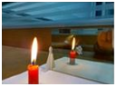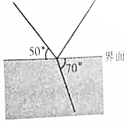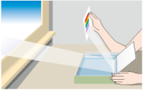
图8
图9
图10

13．一束光在空气与某透明物质的界面处发生了反射和折射现象，其光路如图9所示。界面上方为 （选填“空气”或“透明物质”）；反射角= 。
14．你做过如图10所示的“分解太阳光”小实验吗？在深盘中盛上一些水，盘边斜放一个平面镜．使太阳光射在平面镜上并反射到白色的墙壁上，这时墙壁上就会出现绚丽的色彩，这种现象叫做光的_______，平面镜要斜放，是为了让镜前那部分水形成一个
镜。
15．（2018•大兴区一模）小云由于某种原因导致两眼的视力分别是远视和近视，她将一只2B铅笔放在她的眼镜的后面1cm处时，透过眼镜看到铅笔的形状如图11所示，则图中右侧的镜片是 （选填“凸透镜”或“凹透镜”），该镜片所矫正的是 （选填“近视”或“远视”）眼。
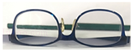
图11

16．小强用已经调节好的照相机将位于无水的水池底部一个美丽的图案拍摄下来，当把水池装满水后，他仍然想在原来的位置用此照相机拍到这个图案清晰的照片，他应该使镜头_________（选填“前伸”或“后缩”），你的理由是___________________________________________________________________________。
17．小峰利用光具座、两个凸透镜（焦距分别为17cm、25cm）、光屏、蜡烛、火柴等器材探究凸透镜成像规律。实验中将其中一个凸透镜放在光具座上，当蜡烛、透镜及光屏的位置如图12所示时，恰能在光屏上得到清晰的像，该像的情况为 ，他选择的是焦距为 的凸透镜。
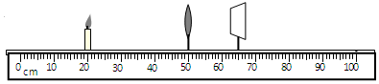
图12

三、作图题（每题5分，共10分）
18.如图13所示是小明家阁楼示意图，其中MN是一面带平面镜的墙壁，S为阁楼上一电灯，请通过作图的方法画出地板PN上能被电灯照亮的区间PQ。
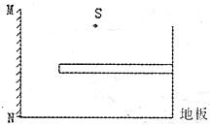
图13

19．如图14所示，ab是光源S射向平面镜后的一条反射光线，并射向凹透镜的焦点F．S′是光源S在平面镜中的像。请画出：光源S的位置、ab的入射光线和ab经凹透镜的折射光线。
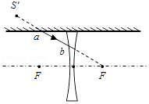
图14

四、实验探究题（20题10分，21题8分，22题12分，23题16分，共46分）

20．如图15甲所示，小丽同学在进行“探究平面镜成像特点”的实验时，将玻璃板竖直放在水平桌面上，再取两段相同的蜡烛A和B竖直地放于玻璃板前后，点燃玻璃板前的蜡烛A，移动蜡烛B, 直到看上去蜡烛B与蜡烛A的像完全重合．此实验中：
A
B
甲 乙 乙
图15

- 如果有5mm和2mm厚的两块玻璃板，应选择 _mm厚的玻璃板做实验，用两段相同的蜡烛是为了比较像与物 的关系。
（2）小丽将光屏放在蜡烛B的位置上，发现光屏上 （选填“能”或“不能”）承接到蜡烛A的像，这是因为 。
（3）如果玻璃板没有竖直放置（如图16乙所示），在实验过程中会出现的情况是 。
21.小宇利用如图16所示装置将一束红光斜射到空气中，用来探究“光的折射规律”。
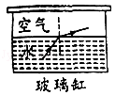
图16

（1）为了更清晰地观察水中的光路，可以采用____________________的方法，实验中，___________（选填“能”或“不能”）看见反射光。
（2）实验中测得数据如下表所示，分析表格中的数据，可知折射角______________（选填“大于”、“小于”或“等于”）入射角，根据表格中的数据，请再写出一条关于折射的规律：______________________________________________。
水中的角 | 0° | 22° | 32° | 40°
空气中的角 | 0° | 30° | 45° | 60°

22．在探究“凸透镜成像规律”的实验时，老师给同学们准备了凸透镜、凹透镜、光具座、蜡烛、光屏各一个，火柴1盒。
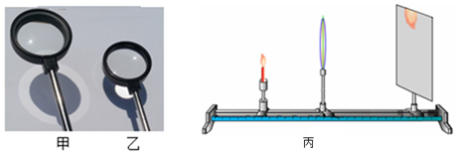
图17

（1）小华在挑选透镜时，把两个透镜甲、乙分别正对太阳光，在光屏上出现了如图17所示的光斑。你认为他们应该选择 （选填“甲”或“乙”）透镜来进行实验，理由是此透镜对光有 作用。
（2）小华组在实验中发现光屏上成的烛焰像偏上（如图丙所示），是因为忽略了实验中的一个操作步骤，这一步应是_____________________________________________。
[来源:学。科。网]
（3）小华将蜡烛放到距离凸透镜15cm的位置，为了在光屏上找到清晰的像，他下一步的操作应该是：保持 的位置不变，移动 ，直到光屏上出现清晰的像。
（4）实验中，在与其他组同学交流时，小华发现同样的凸透镜，物距相同时，他们所测的像距却不同，这是怎么回事？请你帮他找出原因_______________________________。
23．投影仪是教学中常用的仪器，其主要构成有发光灯泡、散热电扇以及透镜组和平面镜等。
（1）屏幕采用粗糙不平的白布，是为了让不同角度的同学能看见屏幕上的内容，是因为光照射到屏幕上发生了________（选填“镜面”或“漫”）反射。
h
平面镜
屏幕
投影片
凸透镜
图18
（2）如图18所示，凸透镜上方的平面镜通过光的________改变传播方向，把像呈现到竖直的屏幕上，而凸透镜的作用是成________（选填“等大”、“缩小”或“放大”）、________（选填“正立”或“倒立”）的________（选填“虚”或“实”）像。如果凸透镜的焦距f=20cm，则图中h的范围为（ ）
A．h<20cm B．h=20cm C．20cm<h<40cm D．h>40cm
（3）教室后排同学要求他将屏幕上的画面再调得大一些。为此，小明的操作应当是：适当________（选填“增大”或“减小”）投影仪与屏幕的距离，并将凸透镜适当向________（选填“上”或“下”）移动。

一、单项选择题
1．A 2．B 3．C 4．A 解析 图甲中树荫下的阴影，是树的影子，不是小孔成像，是光沿直线传播形成的，故A错误；图中所示的透镜能起放大作用，因此是凸透镜，凸透镜对光线有会聚作用，属于光的折射现象，故B正确；桥在水中的倒影是桥在水面上成的像，属于光的反射，故C正确；三棱镜分解白光，是光的色散现象，属于光的折射，故D正确。
5．A 6．B 7．A 8．D
9．C 解析 蜡烛放在凸透镜左侧20cm刻度处，通过凸透镜成倒立、缩小的实像，说明物距大于2倍焦距，即20cm>2f，f<10cm，而小红所画的光路中，平行于主光轴的光线会聚于凸透镜右侧20cm刻度处，说明凸透镜的焦距是20cm，显然小红所画的光路是错误的。综合上以分析，只有C项正确。
10．C
二、填空题
11．直线传播；折射
12．像；不变 [来源:学*科*网]
13．空气；40°
14．色散；三棱
15．凸透镜；远视
16．前伸；装满水后看起来变浅相当于物体靠近镜头了，根据凸透镜成实像时，物近像远像变大可知，镜头应该前伸
解析 由于光的折射，充满水和水池底部的这个美丽的图案看起来比实际位置偏高，此图案相对人来说变近了，根据凸透镜成实像时，物近像远像变大可知，应该将镜头前伸；

17．倒立缩小的实像；17cm 解析 由图可知：u=50cm，v=25cm，由凸透镜成像规律可知：此时的像是倒立缩小的实像；则u=50cm＞2f，2f＞25cm＞f，解得，12.5cm＜f＜25cm，故他选择的凸透镜的焦距为17cm。
三、作图题
18. 如图所示。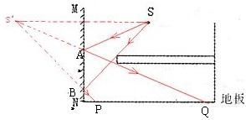

19．如图所示
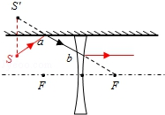
四、实验探究题
20.（1）2；大小（2）不能；平面镜成的是虚像；（3）无论怎样移动B蜡烛，都不能与A蜡烛的像完全重合

21．（1）在水中加入少许牛奶；能；（2）大于；折射角随入射角的增大而增大
解析 （1）为了更清晰地看到光路，应使水稍微混浊一些，可以放入少量的牛奶，就能看到入射光线、反射光线；
（2）折射光线和法线的夹角是折射角，入射光线和法线的夹角是入射角；由图可知，折射角大于入射角；增大入射角，折射角也将增大。
故还可得出，折射角随入射角的增大而增大。

22．（1）乙；会聚；（2）使烛焰、凸透镜、光屏三者的中心在同一高度上；（3）凸透镜；光屏；（4）找最清晰的像的位置有偏差

23.（1）漫 （2）反射；放大；倒立；实；C （3）增大；下

